19.10.2014 г. Ужгородское и Закарпатское областное общества русской культуры «Русь» представили общественности очередной сборник-выпуск альманаха «Русская культура Закарпатья». Выпуск 2014 года (№7) имеет электронную форму, что позволило разместить в виде приложений к нему видео- и аудиоматериалов. Альманах 2014 года (составитель – Владимир Салтыков) посвящен предстоящему 70-летию Великой Победы СССР над фашистской коалицией, 70-летию освобождения Украины и Подкарпатской Руси, защитникам Отчизны и её интересов в военных, специальных операциях и в иных сферах: в науке, охране границ и пр.

Электронная версия не исключает печатного дублирования, поиск спонсоров субсидирования ведется. Выбранная форма издания позволила включить в него аудио-, фото- и видео-файлы, связанные с творчеством членов общества, а также возможность доступа к его содержанию через сеть интернет.
В альманахе представлены материалы, отображающие жизнь и деятельность русских людей Закарпатского края, значимые для закарпатцев события, российские связи закарпатцев, уважающих русскую культуру, хранителей русского языка.

Подбор художественных произведений отражает широкий спектр русской культуры края.

В сборнике немало фотографий из современной русской истории Закарпатской области. Электронная версия альманаха позволила включить в него широкую библиографию произведений членов организаций русской культуры в СМИ, изо- и аудиопроизведения закарпатцев, а также историографию современной деятельности русских обществ на Закарпатье.
Среди тех, кто откликнулся на приглашение, оказалось немало членов семей авторов, членов семей военнослужащих и участников ВОВ. Оператором и ведущим встречи был председатель городского и областного обществ «Русь».
Пришедшие на встречу авторы произведений альманаха рассказали о своих творческих планах, цитировали фрагменты своих произведений. Желающие на память о встрече получили Георгиевскую ленту – знак русской воинской доблести. Все участники презентации приглашены на концерт хора «Ветеран» 25.10 в честь Дня освобождения гор. Ужгород.
Председатель Ужгородского и Закарпатского областного обществ русской культуры «Русь» Владимир Салтыков

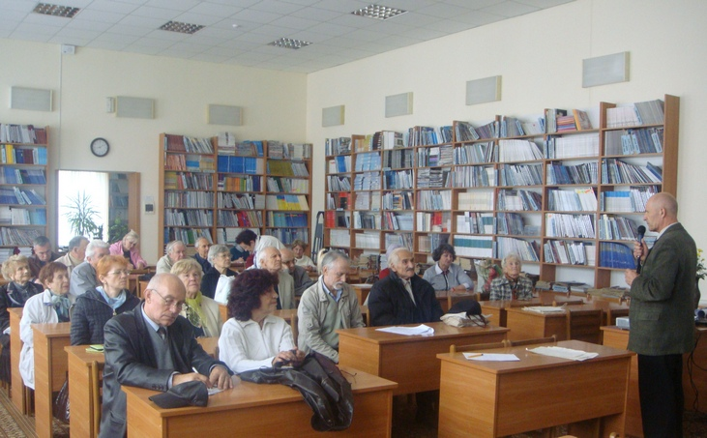
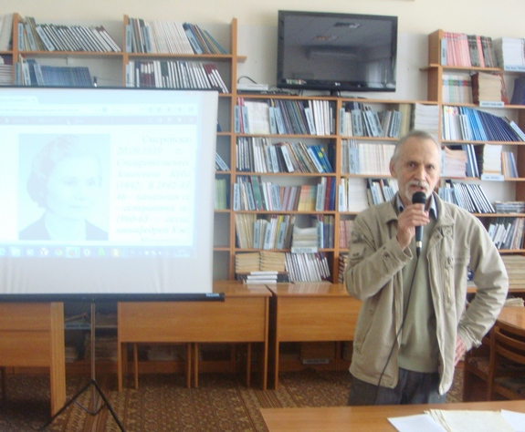

1.Доцент кафедры новейшей истории и историографии УжНУ поэт В.Сурнин выступает с оценкой доступности, важности «электронного» альманаха и своими новыми стихами.
2.Сын участницы ВОВ, поэтессы А.Смеренской – Н.Смеренский рассказывает о творчестве и читает стихи своей матери.

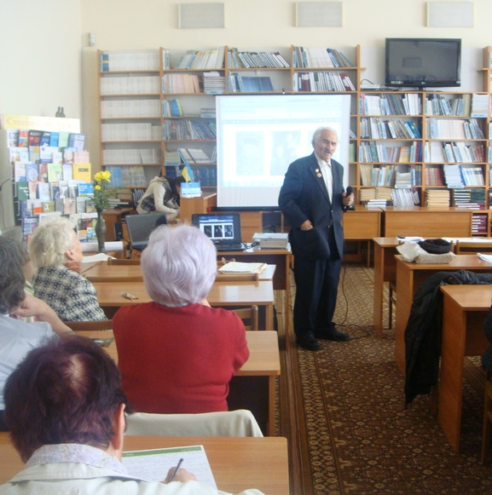
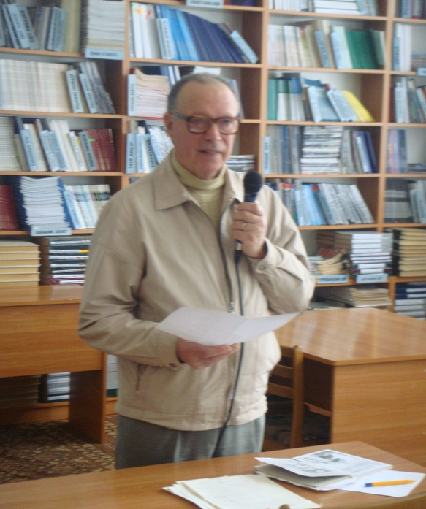
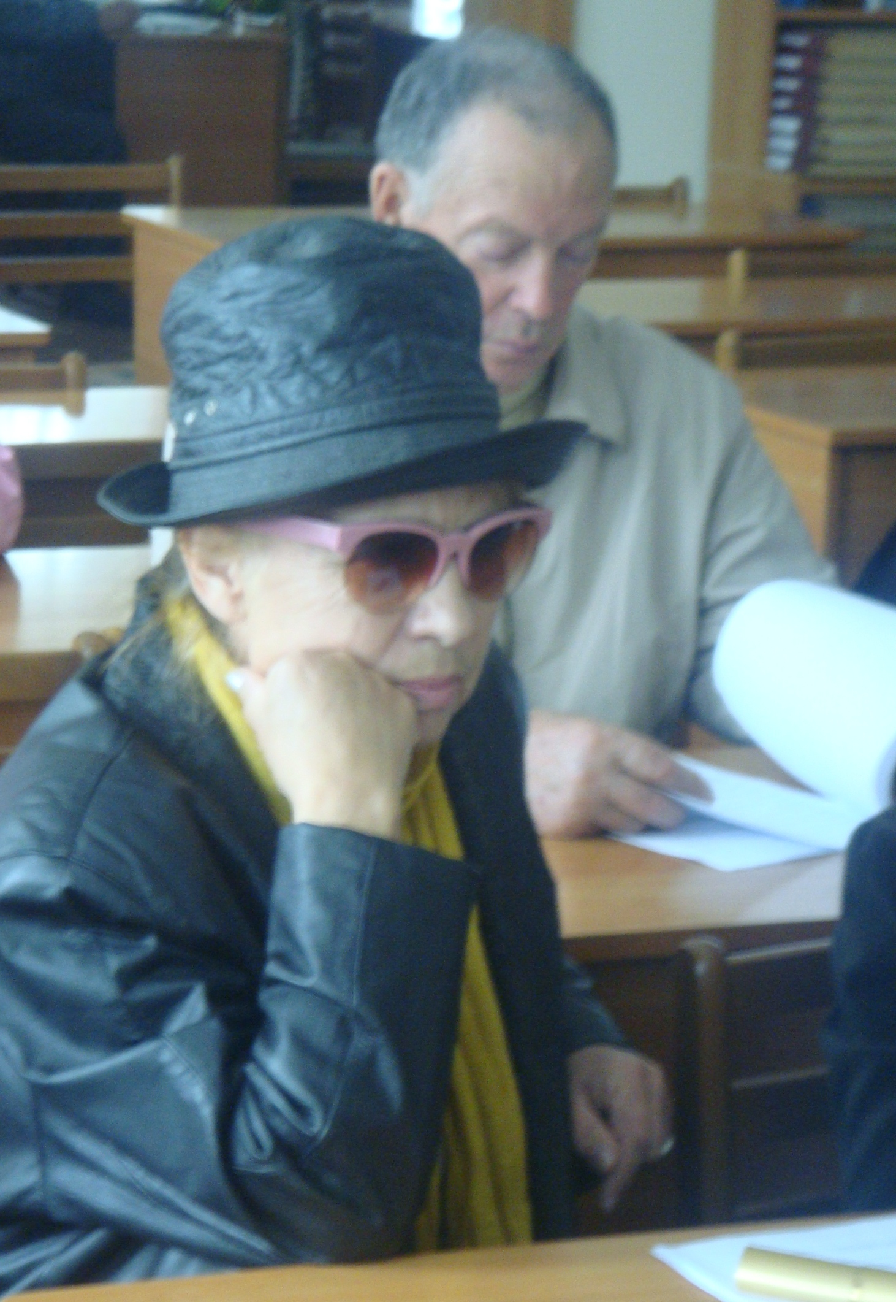
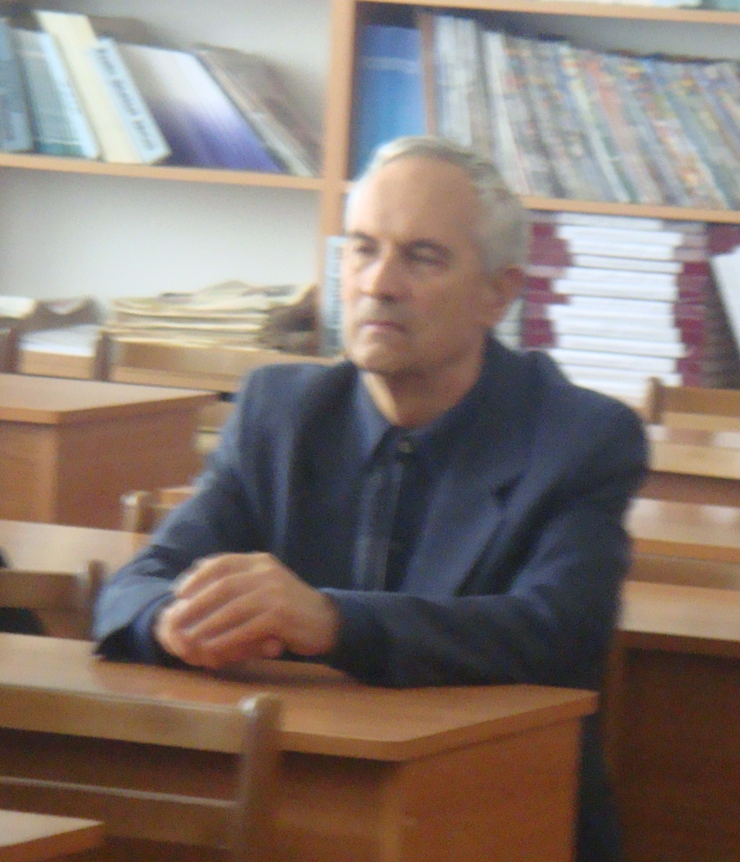

1.Летчик времен ВОВ В.Н.Козлов рассказывает о погибшем сыне-моряке, фрагменты писем которого опубликованы в альманахе.
2. Поэт В.Новак читает свои новые стихи.
3. Владимир Климкович представляет себя и сына Николая; оба – художники.
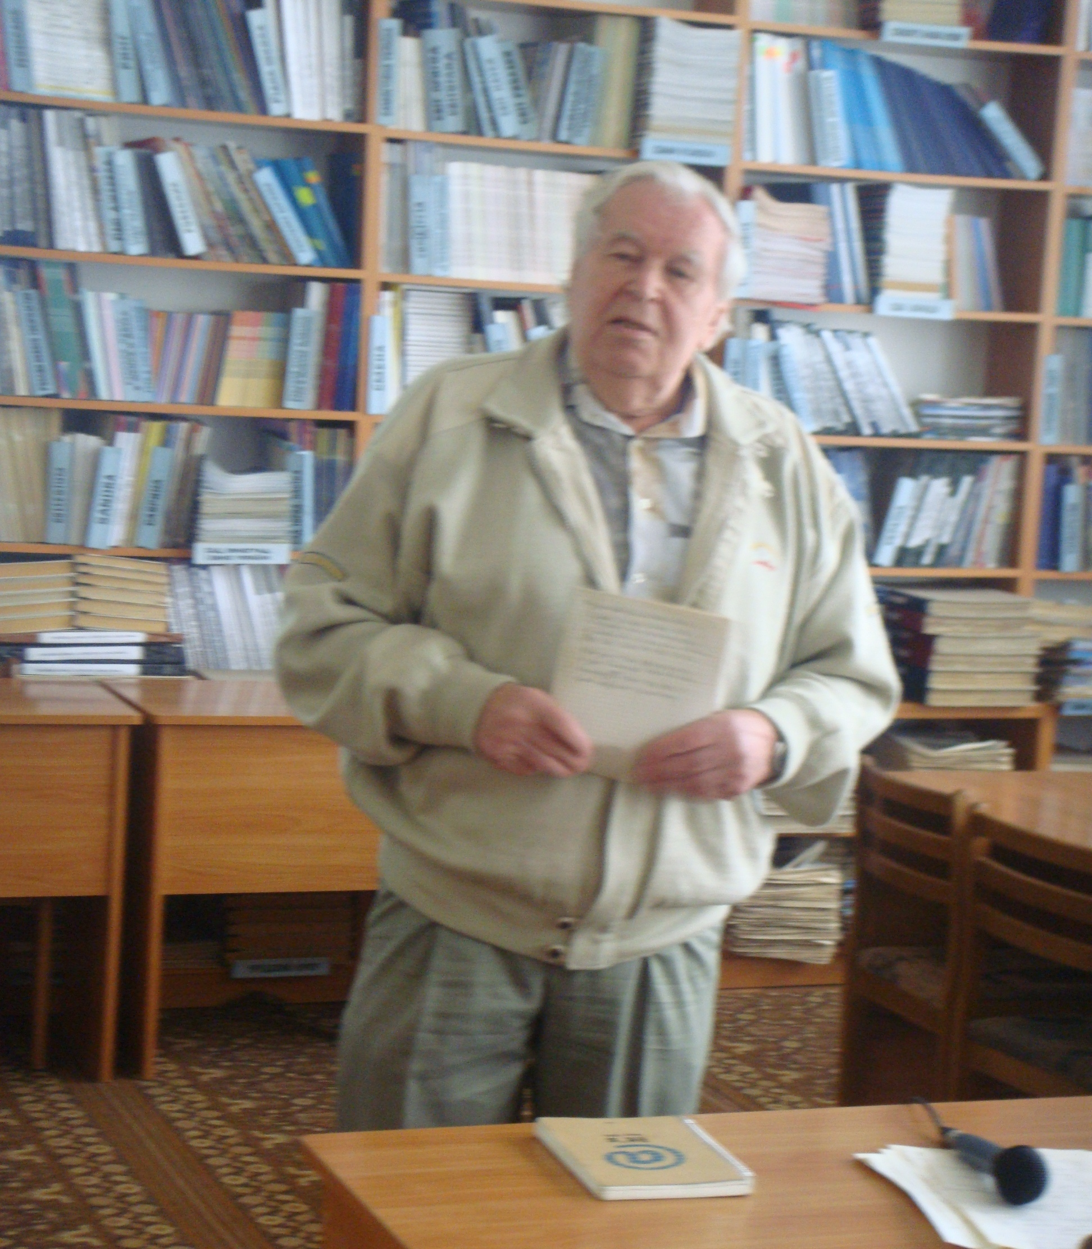
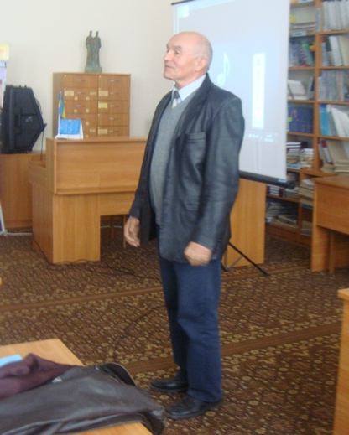
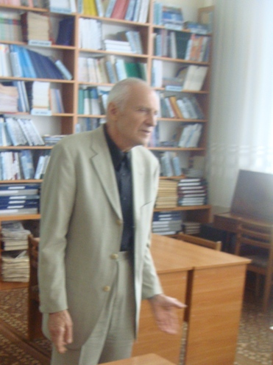
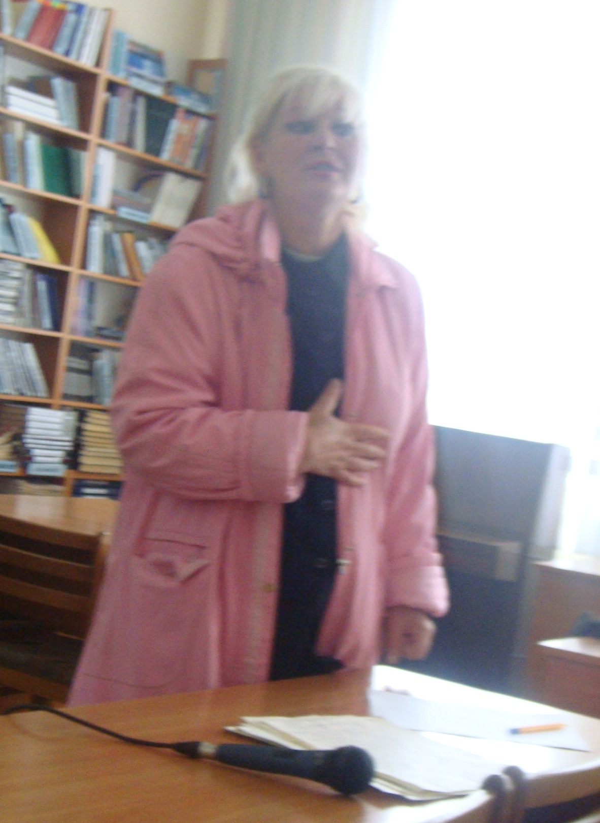
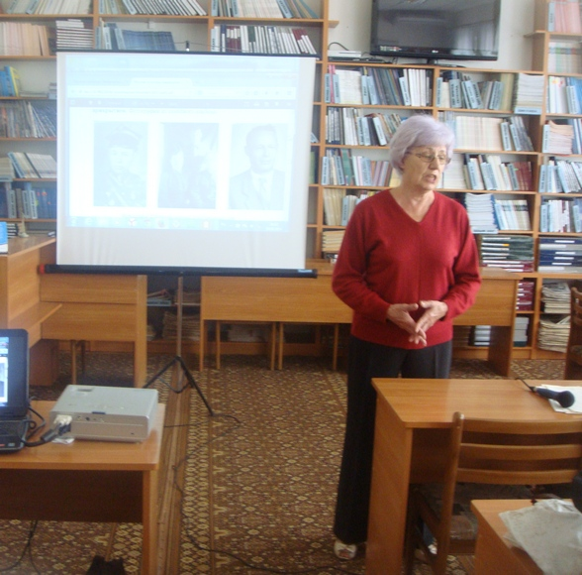
4. Художник, концертмейстер, певица и поэтесса Э.Карабинцева – на встрече.

1.Поэт-песенник В.Асаулюк читает свои новые стихи.
2.Впервые для ЗООРК «Русь» стихи читает А.Майорский.
3.О жизненном пути своего отца-пограничника рассказывает Д.Туркова.
4.Художник-миниатюрист, поэт Н.Токарев рассказывает о себе.
5.Нар. артистка Украины Л.Билак - бабушка самого молодого автора А.Беляева рассказала о внуке и подарила присутствующим стихотворение в своем исполнении.

